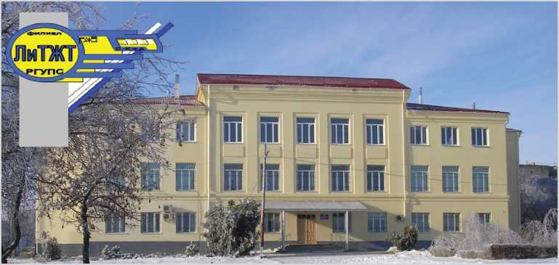 | Лиховской техникум железнодорожного транспорта – филиал РГУПС
Курсы профессиональной подготовки и повышения квалификации
№ | Код по Общероссийскому классификатору профессий рабочих, должностей служащих и тарифных разрядов (ОК 016-94) | Наименование профессии | Максимальный срок обучения  (недель)
 | 17244 | Приемосдатчик груза и багажа | 8
 | 18401 | Сигналист | 4
 | 16033 | Оператор сортировочной горки | 12
 | 15894 | Оператор поста централизации | 17
 | 18726 | Составитель поездов | 4
 | 16269 | Осмотрщик вагонов | 12
 | 16275 | Осмотрщик-ремонтник вагонов | 12
 | 18540 | Слесарь по ремонту подвижного состава | 8
 | 17334 | Проводник пассажирского вагона | 12
 | 19890 | Электромонтер по обслуживанию и ремонту устройств сигнализации, централизации и блокировки | 24
 | 17270 | Приемщик поездов | 4
 | 12624 | Кабельщик спайщик | 20
 | 16885 | Помощник машиниста электровоза | 33
 | 16878 | Помощник машиниста тепловоза | 33
Документы необходимые для зачисления на курсы:
- Копия паспорта;
- Копия документа подтверждающего наличие среднего общего образования;
- Копия трудовой книжки (при наличии).
После окончания курсов выдается свидетельство государственного образца
Телефон для справок: 8(86365)282-90
Адрес пер. Строителей, д. 27- а, МКР. Лиховской, г. Каменск-Шахтинский, Ростовская область, Россия, 347820
Лицензия от 10 мая 2011 г. серия ААА № 001265, рег. № 1225 выдана Федеральной службой по надзору в сфере образования и науки.
Свидетельство о государственной аккредитации от 27 апреля 2012 г. серия ВВ № 001651, рег. № 1633, выдано Федеральной службой по надзору в сфере образования и науки

